Задание по ритмике 3 класс преп. Месропян Л.М. 27.04.20
1. Переписать, прохлопать ритм со счетом вслух (фото 1)
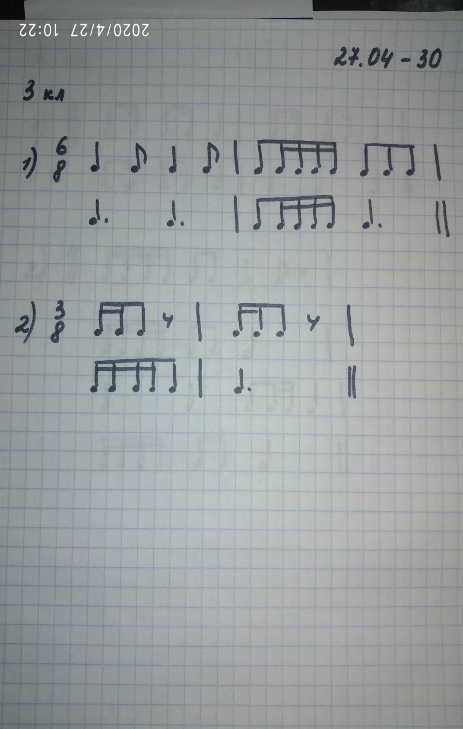

2. Послушать Польку из «Детского альбома» П.Чайковского, делать произвольные движения под музыку.

